摘 要
托辊是带式输送机的核心部件，其转动阻力参数是反映托辊工作性能的重要指标。论述了托辊阻力参数测量的理论依据，说明了机械控制测试系统的组成和主要结构特点，阐述了该系统的工作原理、测试方法及主要应用。试验台上的托辊可以根据固定架的位置更换。所用的光电传感器采用的是红外线的。通过光电传感器采集信号，传输到计算机上，计算出托辊的阻力。采用西门子420变频器，通过此变频器改变托辊转速，通过齿轮齿条机构改变托辊的加载力，加载力共分为3档，托辊转速最大为500r/min。因为电动机转速很高，而要求转速可以降到很低的转速，中间又有带传动，因此采用减速器和V带一起降速。减速器设计为一级传动减齿轮减速器，再通过V带传动将电动机动力传到托辊上。

关键词：托辊；阻力参数；阻力系数；机械传动；测试系统；控制机构

Abstrcat
The support rollers are core parts of the belt conveyor.Its turn resistance parameters are important index of which reflect wor function of the support rollers.Discussed a principle of measurement basis of support roller’s resistance parameters.Explain its main construction constitute and characteristics.Expatiate onwork principle and testing method and application of mechanical control testing system. On a test rig of roller can be according to the fixed frame position change. The photoelectric sensor is used in infrared. Through the photoelectric sensor to collect signals, transmitted to computer, calculating roller resistance. Using Siemens420converter, through the frequency converter to change the roller speed, by a gear rack mechanism change roller loading force, loading force is divided into3 gear, roller speed is 500r/min. Because the motor speed is very high, and the requirements of speed can be reduced to a very low speed, and in the middle of belt transmission, so the use of reducer and V together descending velocity. The design of reducer as a gear reduction gear reducer, through the V belt drive motor power to the supporting roller.

Key words：the support roller； resistance parameters；resistance coefficient；
mechanical drive；testing system；control mechanism

目 录
1 绪论 1
1.1 问题的提出 1
1.2 研究的意义 3
1.3 国内外发展现状及发展趋势 3
1.4 托辊的分类 4
1.5 系统工作原理 4
2 系统的总体设计 6
2.1 已知条件 6
2.2 摩擦轮传动介绍 6
2.3 摩擦轮计算与电动机的选取 7
2.3.1 摩擦轮计算 7
2.3.2 电动机选取 7
2.4 机械系统总体设计 8
2.5 控制系统总体设计 9
3 机械系统的总体设计 9
3.1 V带设计 10
3.1.1V带概述 10
3.1.2V带计算 10
3.2减速器的设计计算 12
3.2.1齿轮设计 12
3.2.2减速器中轴的设计计算 15
3.2.3 减速器箱体尺寸 21
3.3托辊固定架的设计 22
3.4带轮之间连接板与支起机构的设计 25
3.4.1连接板的设计 25
3.4.2支起机构设计 26
3.5齿轮齿条加载力机构设计 27
3.5.1齿轮齿条介绍 27
3.5.2齿轮齿条设计计算 29
3.6加载力机构的实现过程 32
3.7带轮中两根轴的设计 33
4 控制系统的设计 35
4.1变频器的工作原理 35
4.2变频器的发展及在我国的应用 35
4.3西门子MICROMASTER 420变频器的机械结构和控制性能的特点 36
4.4变频器接线图 38
4.5电传感器 38
4.5.1光电传感器工作原理 38
4.5.2分类和工作方式 39
4.5.3传感器接线图 40
结 论 42
参考文献 43
翻译 44
变频器设计使用参考 49
致 谢 53

1 绪论

1.1 问题的提出
托辊损坏的原因从托辊的技术质量水平结合使用环境来讲，造成托辊损坏的原因主要有以下几个方面：
一、托辊的密封性能差，轴承被淋水或粉尘污染：为了尽量减小托辊的旋转阻力，基本上都是采用迷宫式密封结构。目前，国内外所有的迷宫式密封结构，都是拍脑门设计出来的，没有原理的根据，都不能阻止淋水和粉尘对轴承的污染。众所周知，迷宫式密封的间隙大时，密封的效果不好。因此，人们绞尽脑汁，尽可能将迷宫式密封的间隙设计的很小、相互嵌入的深、层数（或道数）多，或者是圆弧形等，以期达到理想的密封效果，岂不知，这是很大的一个误区。迷宫式密封的间隙小，只能有所减缓淋水和粉尘的污染速度，远不能达到理想的效果。并且，迷宫式密封腔内填充的润滑脂，又大幅度增加了托辊的旋转阻力。因此，国内外所有的托辊，在淋水或粉尘等恶劣环境中，使用寿命最长不超过1万小时，最短的只有2000小时左右，轴承被污染失效的周期根本无法预期。损坏现象有两种：1、旋转阻力增大后，管体圆周快速被磨透；2、轴承卡死管体被磨出一个口子。据悉，国外有在管体中放置化学反应气体，使托辊管体内压力大于外界空气的压力，以阻止污染物进入迷宫式密封，这样是做不到长期效果的。解决方法只有一个：必须保证轴承永远不被污染。2003年，我们在研发过程中，发现了淋水或粉尘进入迷宫式密封的原理，这也是人类的新发现。并根据该原理，设计出淋水和粉尘永远不能通过最外侧第一道密封的迷宫式密封结构，使轴承能够长期在良好的润滑状态下运转，达到10万小时以上的正常使用寿命。
二、稀泥类污染物对托辊的污染：煤矿井下的水大时，胶带上粘附的煤泥，掉落到托辊两端面的支架和托辊轴上。先掉下来的变硬后堆积起来，直至将托辊的端面完全封住。继续掉落的煤泥即与迷宫式密封腔形成高度差。在压差的作用下，煤泥很容易进入迷宫式密封污染轴承。解决方法很简单并且很巧妙：在旋转的密封盖上做一个凸起的“清除器”，既对托辊的阻力没有影响，又可以及时将掉落的稀泥清除下来，阻止稀泥在托辊的端面堆积，不产生压力差，从而达到稀泥不进入密封的效果。
三、 托辊两端轴承位置不同轴度超差，轴承强行旋转而早期损坏：由于机械加工的累计误差和焊接变形，造成托辊两端轴承位置的不同轴度超出了轴承允许的精度范围，不但使托辊的旋转阻力增大，加速管体和胶带之间的磨损，耗费电力，轴承的寿命也会大打折扣（在良好润滑情况下，旋转阻力1N的托辊，轴承使用寿命达到15万小时；旋转阻力3N的托辊，轴承使用寿命5万小时；旋转阻力5—8N的托辊，轴承使用寿命达不到1万小时）。解决方法是：改进托辊生产工艺，使托辊的旋转阻力平均≤1N 。我们公司研制成功的托辊管体不加工大过盈装配工艺，避免了因机械加工或焊接变形过程中产生的误差，保证了托辊两端轴承位置的不同轴度≤0.05mm，旋转阻力平均≤1N，从而保证轴承的使用寿命达到15万小时。
四、物料对托辊管体的严重磨损：在钢铁行业的焦化厂、烧结或球团厂、输送钢渣和湿炉渣，胶带上粘附着硬而尖锐的物料，对托辊钢管管体磨损的很快。例如在山西潞宝焦化厂，平行下托辊10—15天就被磨断；宝钢炼铁厂P301皮带机上，平行下托辊的胶面，3个月就被磨完；济南钢厂输送钢渣的皮带机，1个多月管体就被磨漏；广西来宾B电厂输送炉渣的皮带机托辊，寿命不超3个月，不胜枚举。解决方法是在保证托辊转动灵活度和密封性能的前提下，提高管体的耐磨性能。我们公司目前有两种方法：一、包裹汽车轮胎橡胶耐磨层托辊，改变了尖锐物料与金属钢管的摩擦磨损机理，耐磨性提高20—30倍。例如在焦化厂15天托辊被磨断的位置，包裹汽车轮胎橡胶耐磨层托辊的使用寿命可达到2年以上；二、模压成型的超高分子量聚乙烯托辊，该托辊的耐磨性仅次于汽车轮胎橡胶，另具有重量轻、无噪音、耐腐蚀锈蚀、省电、不伤胶带、安装方便，降低劳动强度等显著的特点。
五、托辊管体的严重腐蚀：煤对托辊和胶带的磨损很小。但是在煤矿井下和洗煤厂，钢管托辊管体的损坏，除了转动灵活度差磨损严重外，水中所含的硫对钢管托辊管体产生的腐蚀是相当严重的。含硫小的矿井，灵活转动的钢管托辊，管体厚度4.5毫米，被腐蚀透的时间为两年左右；在新疆八一钢铁达坂城艾维尔沟煤矿和神华能源有限公司乌鲁木齐市米东区碱沟矿，4.5mm厚的钢管托辊，6个月就腐蚀完了。还有一部分洗煤厂、化工厂、碱厂、盐厂等对钢管托辊的腐蚀也是非常严重的。目前，已经有塑料托辊问世，也收到了显著的效果。但是，由于耐磨性不好，寿命比钢管托辊提高不到一倍。并且不具备阻燃抗静电性能，在用量最大的煤矿井下就受到限制。因此，钢管托辊腐蚀锈蚀的难题至今仍然没有得到很好的解决。我们公司的解决方法有几个：一、在地面上使用的托辊，可以采用包裹汽车轮胎橡胶耐磨层托辊，不但耐腐蚀和锈蚀，耐磨性也可以提高10倍以上；二、模压成型的超高分子量聚乙烯托辊，或者套装超高分子量聚乙烯不粘料梳形托辊（这里着重说明：目前，市场上挤出成型的超高分子量聚乙烯托辊，都经过改性，分子量很低；或者是普通塑料管，耐磨性很差的），分子量250——400万，不但耐磨性比钢管托辊提高10倍，还不磨损或撕裂胶带，节能减排效果更加突出。如果在煤矿井下使用，必须具备阻燃抗静电性能，目前，最好的超高分子量聚乙烯阻燃抗静电改性后分子量为150万。
六、调心支架上托辊的快速损坏：调心支架的原本作用是，当胶带上的物料偏载跑偏时作调心之用。可是，很多皮带机由于安装调试经验不足，致使胶带成为“先天性”跑偏，完全依靠调心支架托辊与胶带之间的摩擦力进行纠偏。这种现象不但造成了运行阻力增加后的电力损耗加大，托辊和胶带也同时快速磨损，并且也严重影响滚筒、减速机、电动机等部件的寿命。还有很多企业的胶带跑偏严重，干脆用铁丝将调心支架强行固定一个很大的角度，致使托辊管体1个月左右即被磨穿。解决方法很简单：重新调整皮带机，必须达到空载运行时，调心支架不起作用的状态。也可以不安装调心支架，在固定支架上安装挡边托辊，既防止胶带跑偏，又不增加阻力，托辊和胶带都不异常磨损。
七、V形前倾支架托辊损坏的也比较快：V形前倾支架上安装的托辊，与胶带之间始终在摩擦中运行，虽然前倾的角度很小，但根据实践观察，管体磨损量是固定支架上托辊的2倍左右，使用寿命自然低1倍左右。解决方法与调心支架相同，重新调整皮带机，必须达到空载运行时，调心支架不起作用的状态。也可以不安装前倾支架，在固定支架上安装挡边托辊，既防止胶带跑偏，又不增加阻力，托辊和胶带都不异常磨损。
八、缓冲托辊的短期损坏原因有两个：1、由于落料点的粉尘大，缓冲托辊密封性能差时极易被污染造成轴承的损坏；2、缓冲胶圈基本都是采用再生橡胶生产的，不但弹性差，耐磨性、耐撕裂性、耐老化性都很差，冲击力小时，使用寿命仅为1年左右，冲击力大时，十几天就会断裂脱落，对胶带产生严重伤害。在无可奈何的情况下，很多皮带机开始选用价格昂贵的缓冲床。目前，两个关键问题我们公司均已经解决：1、新的迷宫式密封保证轴承永远不被污染，轴承寿命达到10万小时以上；2、胶圈更换为汽车轮胎橡胶，突出的耐磨、耐冲击、耐撕裂、耐老化、高弹力等综合性能，使缓冲托辊的使用寿命提高20倍，比缓冲床的经济效益高10倍。
有了托辊试验台，便可以对托辊的各项性能进行检测，通过对一部分送机运用输送带的连续或间歇运动来输送各种轻重不同的物品，既可输送各种散料，也可输送各种纸箱、包装袋等单件重量不大的件货，用途广泛，带式输送机更是煤矿的主要运输设备。随着带式输送机的普遍应用，托辊的应用范围也在日益扩大，在欧美、日本等工业发达国家发展迅速，日本的皆爱喜（JRC)公司、美国的郎（LONGAIRDOXCO）公司等在高质量的托辊制造方面处于领先水平。虽然托辊生产技术有了巨大的发展，但是目前托辊寿命试验台的生产厂家实际上比较少，只存在于一些国家部门和实验室。对于托辊的试验方法，国家也已经有了相关的试验标准规定，而且实际生产中托辊在输送机中的作用又极其重要，所以寿命试验台可以作为学术性研究进行设计。

1.2 研究的意义
托辊是带式输送机上的重要部件，不仅种类多，而且数量大，其成本大概占带式输送机总成本的35%，承受了70%以上的工作阻力，因此托辊的质量尤为重要。托辊的作用是支撑输送带和物料重量。托辊运转必须灵活可靠。减少输送带同托辊的摩擦力，对占输送机总成本25％以上的输送带的寿命起着关键作用。虽然托辊在带式输送机中是一个较小部件，结构并不复杂，但制造出高质量的托辊并非易事。托辊质量的直接体现就是托辊的寿命，托辊的运行寿命和以下五个因素有关：带式输送机的载荷、速度；物料的块度、冲击力度；连续运行的时间；物料及环境的腐蚀性；生产维护的条件托辊的质量进行检验从而确定一批托辊的质量。对于托辊用户，可以发现产品的质量好坏。对于制造商，有利于及时发现产品在设计和制造上的不足，从根本上解决缺陷和不足之处，从而提高生产制造技术，改变产品的质量。

1.3 国内外发展现状及发展趋势
随着带式输送机的普遍应用。托辊的适用范围也日益扩大，在欧美、日本等工业发达国家发展迅速，日本的皆爱喜(JRC)公司、美国的朗艾道(LONGAIRDOXCO)公司等在高质量的托辊研制方面处于领先水平。就国内的托辊发展而言，由于我国的带式输送机的带速较国外偏低，相应的托辊技术与国外相比也有着较为明
显的差距，主要表现在：
(1)使用寿命短。德国井下托辊使用寿命为45000h，英国规定为50000h，而我国托辊的寿命为30000h左右12】；
(2)运行阻力系数大。国产普通托辊的旋转阻力系数约为0．018左右，进口托辊的旋转阻力一般在O．012左右；
(3)托辊重最较大。同型号托辊国内比国外重100,6，托辊越重，消耗钢材越多，消耗功率就越大；
(4)噪声大。同型号托辊国内的产品要比国外的产品噪声分贝数高30％。相比较以前，国内的托辊技术也有了相当明显的进步，如北京起重运输机械研究所、上海煤炭科学研究院在托辊的技术方面都有了突破性的进展。
纵观托辊的现状主要存在着以下问题：密封效果差、转动阻力大、高速运行中径向跳动量超差、噪声明显、润滑效果差、使用寿命短。针对以上缺点和不足，人们对输送机托辊的研究更加深入，对托辊的研究主要有托辊内部结构研究和托外形结构研究2个方面。对内部结构的研究主要是为了达到结构简单、密封易行、运转可靠、经久耐用等效果；对外形结构的研究主要是为了达到对胶带有更好的接触性及保护性、防止胶带跑偏、增加输送量等效果。另外，随着材料科学的发展，托辊材料优化亦是托辊研究的一个方向。这一切研究都是致力于使托辊具自．重量轻、几何偏差小、运行阻力小、耐腐蚀、振动轻微、噪声低和使用寿命长的优点。

1.4 托辊的分类
分有各类槽形托辊组，各类平行托辊组，各类调心托辊组，各类缓冲托辊组。按材质分为橡胶托辊、陶瓷托辊、尼龙托辊及绝缘托辊。其尺寸均能满足TD75型胶带机安装要求，特殊情况尺寸可注明订购。槽形托辊有普通型托辊、前倾型托辊、快换轴承型托辊、吊挂型托辊、三链托辊、可逆托辊、变槽角型托辊、过渡型托辊、V型托辊等；平行托辊有普通型托辊、梳型托辊、前倾型托辊、钢胶托辊型、螺旋型托辊等；调心托辊有通用型、摩擦可逆型托辊、强力型托辊、锥托辊、螺旋型托辊、组合型托辊等；缓冲托辊有弹簧板型托辊、缓冲圈型托辊、强力缓冲型托辊、可调弹力型托辊、吊挂型托辊等。各类辊子的结构先进，性能可靠，辊皮用材经严格挑选，采用优质专用焊管，有严格公差要求。轴材料采用冷拔圆钢，轴承座采用优质钢板冲压，密封结构采用PDC型，三道密封装置，防尘、防水性能均优于国家相关标准。

1.5 系统工作原理
测试仪整机工作示意图入下图图所示。在工作时，电动机启动，通过减速器，带轮，

图1-1

摩擦轮将动力传递给托辊，摩擦轮压紧托辊，带动托辊转动。扳动支起机构，将摩擦轮支起，当需要更换托辊时，将托辊固定架取下，更换另一个托辊，调动托辊的位置，保证托辊与摩擦轮表面刚好接触，拧紧托辊即可。摇动齿轮齿条机构中的手柄，齿条转动，带动下面的导辊滑动，从而带动配重锤的移动，当配重锤移动到指定位置即可。当电动机启动后，摩擦轮带动托辊旋转的同时，弹夹紧计数装置也就随之转动，这时光电传感器就会检测到交替出现的黑白2 种光强度信号，并通过数据线传送给计算机信号检测系统，经运算处理后得出检测结果。

2 系统的总体设计

2.1 已知条件
1、加载力最大Q=1000N;
2、摩擦轮转速
3、托辊最大转速

2.2 摩擦轮传动介绍
利用两个或两个以上互相压紧的轮子间的摩擦力传递动力和运动的机械传动。摩擦轮传动可分为定传动比传动和变传动比传动两类。传动比基本固定的定传动比摩擦轮传动
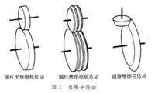
图2-1

摩擦轮传动又分为圆柱平摩擦轮传动、圆柱槽摩擦轮传动和圆锥摩擦轮传动 3种型式（图1）。前两种型式用于两平行轴之间的传动，后一种型式用于两交叉轴之间的传动。工作时，摩擦轮之间必须有足够的压紧力，以免产生打滑现象，损坏摩擦轮，影响正常传动。在相同径向压力的条件下，槽摩擦轮传动可以产生较大的摩擦力,比平摩擦轮具有较高的传动能力,但槽轮易于磨损。变传动比摩擦轮传动易实现无级变速，并具有较大的调速幅度。机械无级变速器（图2）多采用这种传动。在图2中,主动轮按箭头方向移动时，从动轮的转速便连续地变化，当主动轮移过从动轮轴线时从动轮就反向回转。摩擦轮传动结构简单、传动平稳、传动比调节方便、过载时尚能产生打滑而避免损坏装置，但传动比不准确、效率低、磨损大，而且通常轴上受力大，所以主要用于传递动力不大或需要无级调速的情况。
对摩擦材料的主要要求是：耐磨性好、摩擦系数大和接触疲劳强度高。在高速、高效率和要求尺寸紧凑的传动中，常采用淬火钢对淬火钢，并在油中工作。干式摩擦传动常采用铸铁对铸铁、钢铁对木材或布质酚醛层压板，或在从动轮面覆盖一层皮革、石棉基材料或橡胶等。

图2-2

摩擦轮传动的设计主要是根据所需传递的圆周力计算压紧力。用金 属作为摩擦材料时应限制工作面的接触应力；用非金属时则限制单位接触线上的压力。

2.3 摩擦轮计算与电动机的选取

2.3.1 摩擦轮计算
选取橡胶摩擦轮，许用摩擦系数[f],间歇运转，查机械设计手册第三卷中表12-2-3，取[f]=0.5，相应的滑动率取，工况系数，较小冲击。
传动比
带入上述数据可以得到摩擦轮直径
摩擦轮厚度,
两轮径向压紧力
由上公式可得功率

2.3.2 电动机选取
查参考文献3中表9-1知

V带传动效率，角接轴承效率，联轴器效率，减速器效率

总效率
由此推得电动机输出功率，
减速器为一级齿轮减速器，传动比为，带传动传动比为，由此得电动机转速n,,
确定电动机型号
电动机所需额定功率P和电动机输出功率P有一下关系：
,式中K为功率储备系数，取K=1.3，
所以
查参考文献4选取三相异步电动机，Y系列IP44机座号90L，额定功率2.2kw，额定转速3000r/min，输出轴直径D=24mm，

2.4 机械系统总体设计
由于电动机转速很高，达到三千转，而实验转速最大要求500r/min,因此总传动比为6。为了降低转速，中间加入一个一级圆柱齿轮减速器和V型带传动。电机和减速器中间通过联轴器连接，减速器和带轮高速轴之间也是通过联轴器连接。两个带轮之间两侧连接有两块板，版中装入T行机构，抬起T行机构，可以使大带轮一侧抬起一个角度。大带轮中轴连接摩擦轮，托辊放置在摩擦轮的下端，正接触。
图2-3 机械设计总图

2.5 控制系统总体设计
控制系统的功能包括对传感器信号的检测和处理，参数的记录、运算，数据的显示，电动机运转启停的控制等。本实验台通过对托辊的振动加速度量来反映托辊的运行状态，使用光电传感器计算托辊的加速度量。在试验前需要对托辊加载和确定托辊的转速。托辊加载力通过加载力机构可以准确的对托辊上的正压力进行1000N，5000N，250N力加载，托辊转速的确定通过变频器来确定。

图2-4 机械设计总图

3 机械系统的总体设计

3.1 V带设计

3.1.1V带概述
不同的V带需要的生产工艺流程不同，其中最重要的工艺工段为硫化工艺工段，国内最先进的设备是“切割一体化”V带生产设备，国内最早使用该机器的公司为马鞍山锐生工贸有限公司，该设备生产出的V带，带体匀称，运转平稳等特点，具有波动小和性能稳定等优点，该技术在国际上市最先进的生产设备，其次为鼓式硫化机硫化出来的带子，在质量同等的条件下，鼓式硫化较“切割一体化机”硫化要慢，根据使用的不同机型，所定制的生产工艺有所不同。
不同的V带需要的生产工艺流程不同，其中最重要的工艺工段为硫化工艺工段，国内最先进的设备是“切割一体化”V带生产设备，国内最早使用该机器的公司为马鞍山锐生工贸有限公司，该设备生产出的V带，带体匀称，运转平稳等特点，具有波动小和性能稳定等优点，该技术在国际上市最先进的生产设备，其次为鼓式硫化机硫化出来的带子，在质量同等的条件下，鼓式硫化较“切割一体化机”硫化要慢，根据使用的不同机型，所定制的生产工艺有所不同。
V带设计应注意的问题
（1）V带通常都是无端环带，为便于安装，应调整轴间距和预紧力。对于没有张紧轮的传动，其中一根轴的轴承位置应该能沿带长方向移动。
（2）传动的结构应便于V带的安装与更换。
（3）水平或接近水平的带传动，应使带的紧边在下，松边在上，可增大小带轮的包角。
（4）多根V带传动时，为避免各根V带的载荷分布不均，同一带轮上V带的长度应进行配组。更换必须全部带同时更换。
（5）采用张紧轮传动，会增加带的曲挠次数，缩短带的寿命。
（6）传动装置中，两带轮对应的轮槽中心平面的平面度应小于0.002a（a--轴间距）；带轮轴线的平行度应小于0.006a。
（7）普通V带和窄V带不得混用在同一传动装置中。

3.1.2V带计算
（所涉及图表见参考文献3）
V带的输入功率P
小带轮转速 大带轮转速
1)确定V带的型号
工作情况系数 查表4.6
计算功率 由式4-20
V带型号，根据和值查图4.6，初算带速，综合选取带型为A型
2）确定带轮基准直径
查表4.7
大带轮直径
3)验算带速v
要求带速在5-25m/s之间，满足要求
4）
初取中心距，由式4-21初算带的基准长度
按表4.3圆整
由式4-22
5）
由式4-23，
6）确定V带根数z
查表4.4
查表4.5（i=2）
查表4.8
查表4.3
由式4-24
圆整z=2
7）
由式4-25
每米带质量q 查表4-2，得q=0.1kg/m
8）计算压轴力Q

3.2减速器的设计计算

3.2.1齿轮设计
（此部分设计所涉及图表均由参考文献三所得）
小齿轮转速，高速齿轮传递功率1.61kw，传动比i=3,
选择齿轮材料，确定许用应力
由表6.2选，可选小齿轮 40调质，大齿轮45正火，所以得到
许用接触应力，由式6-6，
接触疲劳极限，查图6-4，得
接触强度寿命系数 应力循环次数N，由式6-7得

查图6-5得
接触强度最小安全系数
则
许用弯曲应力 查图6-7，双向传动乘0.7
弯曲强度寿命系数 查图6-8
弯曲强度尺寸系数,查图6-9（）设模数m小于5mm），
弯曲强度最小安全系数
则
齿面接触疲劳强度设计计算
确定齿轮传动精度等级，按，估取圆周速度
小轮分度圆直径，由式-15得
齿宽系数，查表6.9，按齿轮相对轴承为对称布置
小齿轮齿数，在推荐值20-40中选，，
大齿轮齿数，
齿数比
小轮转矩，
初定螺旋角，
为使用系数，查表6.3，
为动载系数，由推荐值1.05-1.4，
为齿间载荷分配系数，由推荐值1.0-1.2，
为齿间载荷分布系数，由推荐值1.0-1.2，
载荷系数K，
材料弹性系数，查表6.4，
节点区域系数,查图6-3（）
螺旋角系数,由
故法面模数
圆整
中心距a
圆整 a=52mm
齿宽b 圆整b=26mm
大轮齿宽
小轮齿宽
齿根弯曲疲劳强度校核计算
由式6-16
当量齿数
齿形系数 查表6.5 小轮
大轮
应力修正系数 查表6.5 小轮
大轮
不变位时，端面啮合角
端面模数
重合度

重合度系数
0.85~0.92 取
齿轮其他主要尺寸计算
大轮分度圆直径
顶圆直径

3.2.2减速器中轴的设计计算
设计中设计参数
高速轴转速 高速轴传递功率
1）计算作用在齿轮上的力
2)初步估算轴的直径
选取45号钢作为轴的材料，调质处理
由式8-2 计算轴的最小直径并加大3%以考虑键槽的影响
查表8.6 取A=115
则
3)轴的结构设计
高速轴的设计
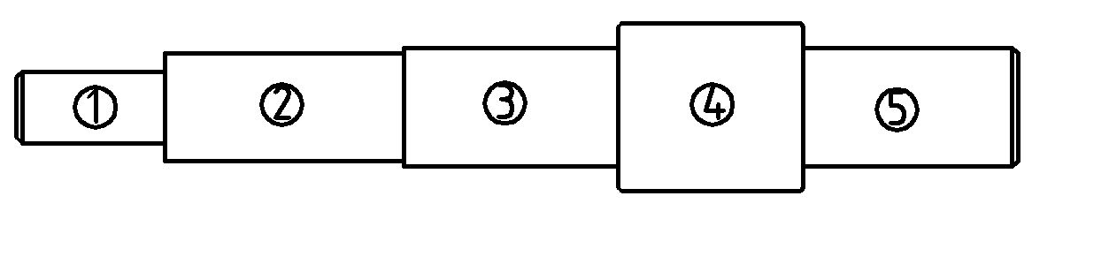
高速轴 图3-1

确定轴的结构方案
左端，半联轴器靠轴肩定位，两个轴承分别从轴的两侧装入，左轴承靠轴肩定位，右轴承靠
确定各轴断直径和长度
段 根据圆整，并选择联轴器（GB-T 5014-2003），半联轴器毂长度27mm，比毂孔长度27mm短1-4mm，作为段长度，即长度。
段 为使半联轴器定位，轴肩高度h=c+(2-3)mm,孔倒角c取1mm，，取端盖宽度20mm，端盖外面与半联轴器的右端面20mm，则
段 为便于装拆轴承内圈，，并且符合标准轴承内径，角接触球轴承，GB/T292-94 S7004，，轴承润滑方式选择：选择脂润滑，齿轮与箱体内壁间隙取考虑轴承脂润滑，取轴承与箱体内壁距离f=8mm,挡油环5密码，则
段 考虑齿轮较小，单独加工困难，做成齿轮轴，
段 和第三段一样，同为装轴承轴段，
4）轴的校核
绘制轴的弯矩图和扭矩图
（1）水平承反力
H水平面
V垂直面
（2）求齿宽中点处弯矩
H水平面
V垂直面
合成弯矩M
弯矩图、扭矩图见图
3）按弯扭合成强度校核轴的强度
当量弯矩图见下图图：

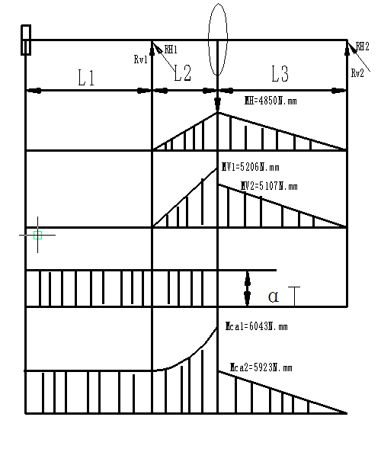
图3-2

低速轴的设计
1）计算作用在齿轮上的力
2）初步估算轴的直径
选取45号钢作为轴的材料，调质处理
由式8-2 计算轴的最小直径并加大3%以考虑键槽的影响
查表8.6 取A=115
则
3)轴的结构设计
（1）确定轴的结构方案
（2）确定各轴段直径和长度

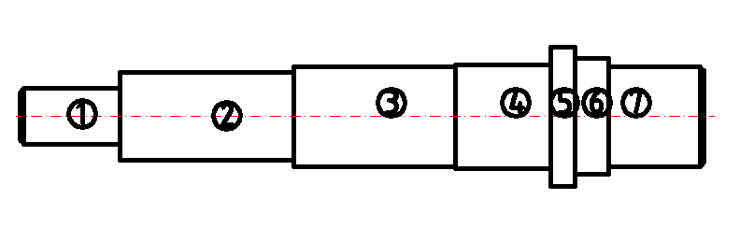

图3-3 低速轴

①段 根据圆整，并由选择联轴器型号为,比毂孔长度27mm短1-4mm，作为第一段的长度，则
段 为了半联轴器的定位，轴肩高度h=c+(2-3)mm，孔倒角C取2mm,h=4mm,
段
段
段
段
段
4）轴的校核
绘制轴的弯矩图和扭矩图
（1）水平承反力
H水平面
V垂直面
（2）求齿宽中点处弯矩
H水平面
V垂直面
弯矩图、扭矩图见图
5）按弯扭合成强度校核轴的强度

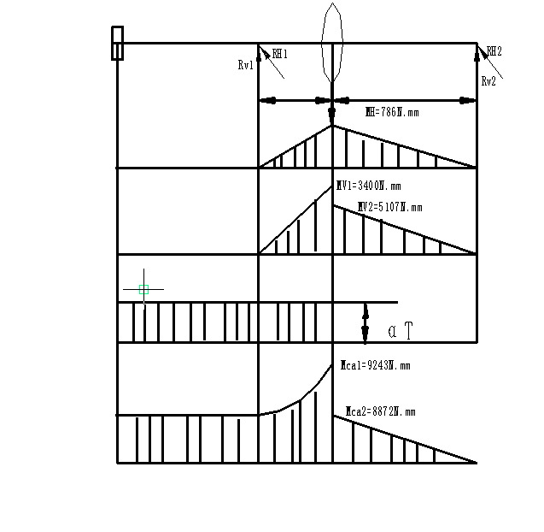
图3-4

当量弯矩图见上图图

3.2.3 减速器箱体尺寸

3.3托辊固定架的设计
托辊试验台不只是针对一种托辊设计的，要适用于不同直径、不同长度以及不同安装方式的托辊，这就要求在托辊安装架设计时应当灵活设计，便于托辊的拆卸以及不同托辊的更换。为了适用于不同直径的托辊，这只要水箱足够大，而且托辊安装架到水箱底部的距离足够大即可。为了适应不同长度的托辊，托辊固定架设计成可移动的，这就必须为托辊固定架设计一种移动导轨 。托辊安装机构固定于中心支架上，中心支架上焊接有两块厚钢板制成的厚耳板，耳板下方联接的是导杆固定架，两者之间使用螺栓联接。导杆是由两根直径为20mm的柱形钢件，导杆架上有直径为20mm的孔，导杆与导杆架之间用直径为8mm的圆柱销联接到一起，这里的圆柱销并不承受剪切载荷，只是起到对导杆的轴向固定作用。为了保证托辊在安装上之后受力均匀，就要保证托辊的安装是对称的，所以在托辊导杆上可上刻度，中间数值为零，两侧的刻度对称，是每个位置到中心位置的距离，而且托辊导杆与托辊固定架之间的联接板上装有内六角头螺钉，当保证托辊的位置对称后，将螺钉拧紧，托辊的位置便被固定了。托辊固定架与联接板之间采用螺栓连接，这是为了适用于不同端部的托辊。托辊端部有圆孔形的，削边形的和部分削边形的，这就要求有不同的端部固定结构，所以为每种不同端部、不同尺寸的托辊设计与之相配套的托辊固定架，当给不同的托辊做实验时，只要找出配套的托辊固定架，用螺栓拧到联接板上即可，更换起来也比较方便。托辊固定架导杆的定位圆柱销的直径为8mm，导杆的安装方式如图1所示：

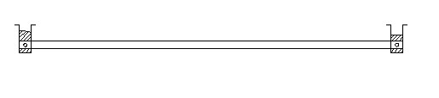
图3-5 导杆安装方式

连接板上的螺钉选用的是M5的内六角头螺钉，联接螺栓选用M10的普通螺栓托，辊导杆与托辊固定架连接板的结构如图所示：
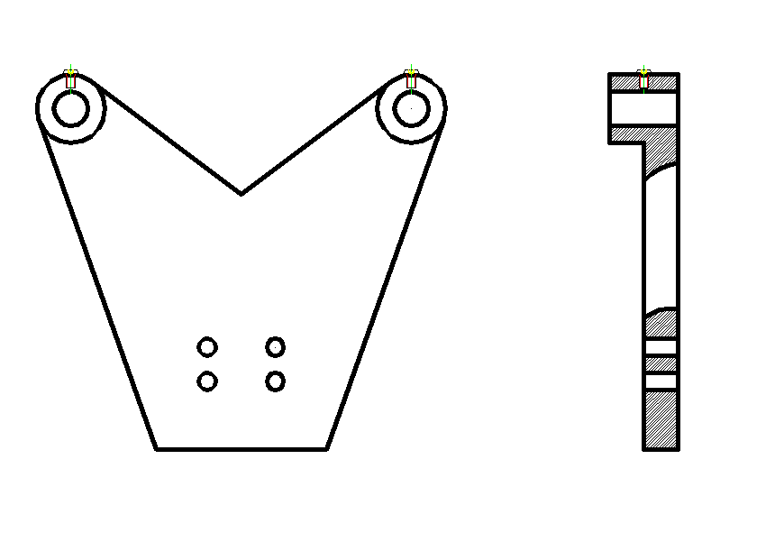

图3-6 连接板

托辊安装架上的安装孔与相应的托辊安装端对应，削边形托辊端的固定架如图3-2所示，圆孔形安装端应在固定架上钻出圆孔，用圆柱销来固定，其托辊固定架如图3-2所示，部分削边形的安装端的托辊固定架如图3-3所示

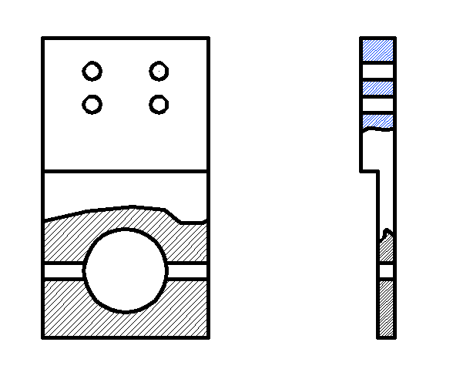

图3-7 固定架

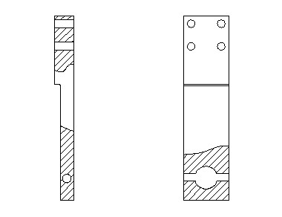

图3-8 固定架

经对可更换结构的设计，托辊安装机构就可以适用于不同安装形式的托辊了，它们的联接关系如图3-4所示：

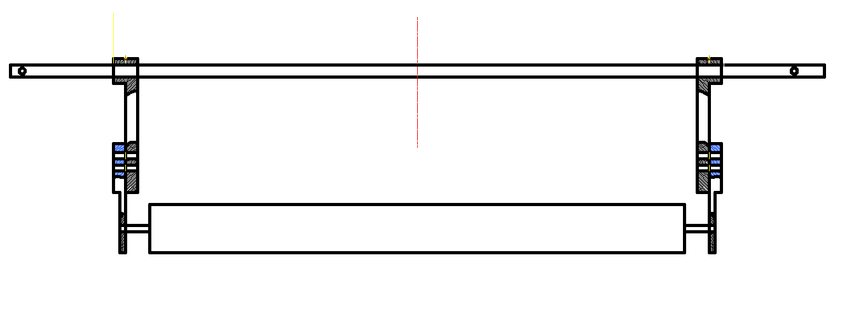

图3-9 固定架示意图

3.4带轮之间连接板与支起机构的设计

3.4.1连接板的设计
加一块板的初始目的是为了能够方便摩擦轮一端的托起，但是摩擦轮一端中，要求轴是必须要转动的，而板是不能够转动的，综合考虑，采用在板的里面加一个角接球轴承，这样也就解决了板中轴动，而板不能动的问题。

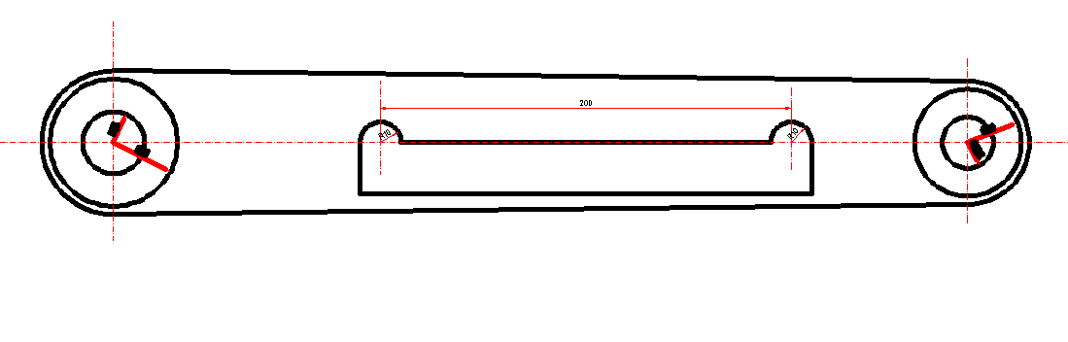

图3-10

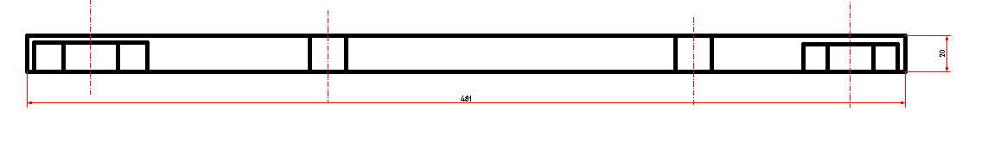

图3-11

根据轴的转矩和转速选取轴承，小带轮一端，轴承选取宽度T=15mm,直径为52mm的角接球轴承，大带轮一段选取宽度T=20mm，直径为70mm的角接触球轴承。板两端深槽高度即为轴承的宽度。板中两端孔的中心距和V带轮传动中，带轮之间中心距相同，为a=416mm.板的厚度，综合考虑两个轴承宽度并以节省材料，减少试验台重量，选取板的厚度为20mm。

3.4.2支起机构设计

图3-12

支起机构中主要T形结构和一个底座构成。在T型机构中，右两个圆柱相贯而成，其中上端圆柱体与板中间镂空部分中的孔配合，因此上端圆柱的半径就和孔半径一样，就是10mm。考虑实际情况，即整体配合关系，下端圆柱体直径和上端一样，选取直径10mm。因为要求T形体上端圆柱部分的中心据下端要求为200mm，考虑整体机构，在下面底座部分打一圆孔，孔的直径为6mm。
下图为支起机构讲板支起时的状态，由图可以看出，当板被支起时，板中两半圆孔的中心线为200，而板的上端中心线据下端圆孔的中心线也为200，因此当支起时，形成一个正三角型，则板抬起的角度距离水平线即为。

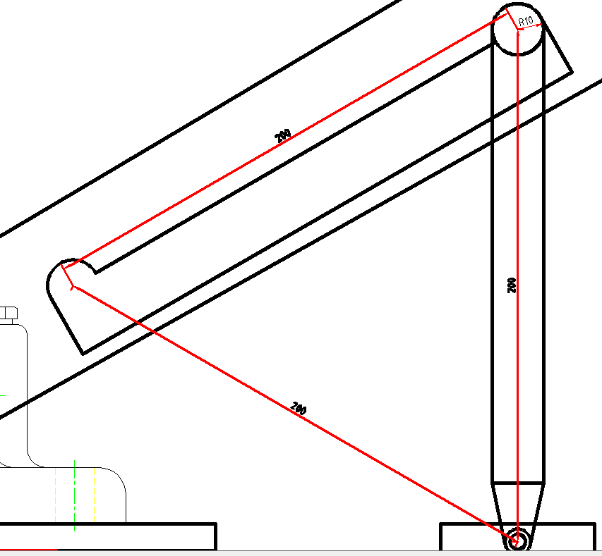

图3-13

3.5齿轮齿条加载力机构设计

3.5.1齿轮齿条介绍
齿轮齿条的介绍
齿轮齿条是能互相齿合的有齿的机械零件，它在机械传动及整个机械领域中的应用极其广泛。现代齿轮技术已达到：齿轮模数0.004~100毫米；齿轮直径由1毫米~150米；传递功率可达十万千瓦；转速可达十万转/分；最高的圆周速度达300米/秒。
齿轮齿条简称齿，是齿轮上每一个用于啮合的凸起部分，这些凸起部分一般呈辐射状排列，配对齿轮上的轮齿互相接触，可使齿轮持续啮合运转；齿槽是齿轮上两相领轮齿之间的空间；端面是圆柱齿轮或圆柱蜗杆上，垂直于齿轮或蜗杆轴线的平面；法面指的是垂直于轮齿齿线的平面；齿顶圆是指齿顶端所在的圆；齿根圆是指槽底所在的圆；基圆是形成渐开线的发生线作纯滚动的圆；分度圆是在端面内计算齿轮几何尺寸的基准圆。
齿轮可按齿形、齿轮外形、齿线形状、轮齿所在的表面和制造方法等分类。
齿轮的齿形包括齿廓曲线、压力角、齿高和变位，渐开线齿轮比较容易制造，因此现代使用的齿轮中，渐开线齿轮占绝对多数，而摆线齿轮和圆弧齿轮应用较少。
在压力角方面，小压力角齿轮的承载能力较小；而大压力角齿轮，虽然承载能力较高，但在传递转矩相同的情况下轴承的负荷增大，因此仅用于特殊情况。而齿轮的齿高已标准化，一般均采用标准齿高。变位齿轮的优点较多，已遍及各类机械设备中。
另外，齿轮还可按其外形分为圆柱齿轮、锥齿轮、非圆齿轮、齿条、蜗杆涡轮；按齿线形状分为直齿轮、斜齿轮、人字齿轮、曲线齿轮；按齿轮所在的表面分为外齿轮、内齿轮；按制造方法可分为铸造齿轮、切制齿轮、轧制齿轮、烧结齿轮等。
齿轮的制造材料和热处理过程对齿轮的承载能力和尺寸重量有很大的影响。20世纪50年代前，齿轮多用碳钢，60年代改用合金钢，而70年代多用表面硬化钢。按硬度，齿面可区分为软齿面和硬齿面两种。
软齿面的齿轮承载能力较低，但制造比较容易，跑合性好，多用于传动尺寸和重量无严格限制，以及小量生产的一般机械中。因为配对的齿轮中，小轮负担较重，因此为使大小齿轮工作寿命大致相等，小轮齿面硬度一般要比大轮的高。
硬齿而齿轮的承载能力高，它是在齿轮精切之后，再进行淬火、表面淬火或渗碳淬火处理，以提高硬度。但在热处理中，齿轮不可避免地会产生变形，因此在热处理之后须进行磨削、研磨或精切，以消除因变形产生的误差，提高齿轮的精度。
制造齿轮常用的钢有调质钢、淬火钢、渗碳淬火钢和渗氦钢、铸钢的强度比锻钢稍低。常用于尺寸较大的齿轮；灰铸铁的机械性能较差，可用于轻载的开式齿轮传动中；球墨铸铁可部分代替钢制造齿轮；塑料齿轮多用于轻载和要求噪声低的地方，与其配对的齿轮一般用导热性好的钢齿轮。
未来齿轮正向重载、高速、高精度和高效率等方向发展，并力求尺寸小、重量轻、寿命长和经济可靠。
而齿轮理论和 制造工艺的发展将是进一步研究轮齿损伤的机理，这是建立可靠的强度计算方法的依据，是提高齿轮承载能力，延长齿轮寿命的理论基础：发展以圆弧齿廓为代表的新齿形；研究新型的齿轮材料和制造齿轮的新工艺；研究齿轮的弹性变形、制造和安装误差以及温度场的分布，进行轮齿修形，以改善齿轮运转的平稳性，并在满载时增大轮齿的接触面积，从而提高齿轮的承载能力。
摩擦、润滑理论和润滑技术是齿轮研究中的基础性工作，研究弹性流体动压润滑理论，推广采用合成润滑油和在油中适当地加入极压添加剂，不仅可提高齿面的承载能力，而且也能提高传动效率。
齿条也分直齿齿条和斜齿齿条，分别与直齿圆柱齿轮和斜齿圆柱齿轮配对使用；
齿条的齿廓为直线而非渐开线（对齿面而言则为平面），相当于分度圆半径为无穷大圆柱齿轮
齿条的主要特点
由于齿条齿廓为直线，所以齿廓上各点具有相同的压力角，且等于齿廓的倾斜角，此角称为齿形角，标准值为20°。
与齿顶线平行的任一条直线上具有相同的齿距和模数。
（3）与齿顶线平行且齿厚等于齿槽宽的直线称为分度线（中线），它是计算齿条尺寸的基准线。
齿轮齿条，同步带，丝杠对比
齿轮齿条，承载力大，传动精度较高，可达0.1mm，可无限长度对接延续，传动速度可以很高，>2m/s，缺点：若加工安装精度差，传动噪音大，磨损大。典型用途：大版面钢板、玻璃数控切割机，建筑施工升降机可达30层楼高。
同步带，承载力较大，负载再大就要加宽皮带，传动精度较高，传动长度不可太大，否则需要考虑较大的弹性变形和振动，传动距离大尤其不适合精确定位、连续性运动控制，如大版面数控设备的XY轴，但是可用于伺服电机到传动齿轮或伺服电机到丝杠的短距离传动。优点：短距离传动速度可以很高，噪音低。典型用途:小型数控设备、某些打印机丝杠，（1）普通梯形丝杠可以自锁，这是最大优点，但是传动效率低下，比上述二者低许多，所以不适合高速往返传动。缺点是时间久了传动间隙大，回程精度差，用在垂直传动较合适。（2）滚珠丝杠不能自锁，传动效率高，精度高，噪音低，适合高速往返传动，但是水平传动时跨距大了要考虑极限转速和自重下垂变形，所以传动长度不可太大，要么改用丝母旋转丝杠不动，但还是不能太长，要么就用齿轮齿条。典型用途：数控机床，小版面数控切割机

3.5.2齿轮齿条设计计算
加载力一共分为三档，1000N，500N，250N。设定加载速度为0.02m/s，齿轮转速为3r/min。查文献一中14-25中齿轮与齿条传动的几何计算得到算法。
齿根弯曲疲劳强度计算
齿轮精度等级、材料及参数的选择
由于加载力机构齿轮转速低，是一般的机械，故选择8级精度。
齿轮模数值取值为m=7，主动齿轮齿数为z=18，压力角取α=20°.
主动小齿轮选用20MnCr5或15CrNi6材料制造并经渗碳淬火，硬度在56-62HRC之间，取值60HRC.
齿轮螺旋角初选为β=$\text{12}$°
4齿轮的齿根弯曲强度设计。
$m_{n}≥\text{12}\text{.}4\sqrt[3]{\frac{{\text{kT}}_{1}Y_{F_{s}}}{Φ_{m}z_{1}^{2}σ_{F_{P}}}}$
（1）试取K=$1\text{.}3$
（2）齿轮的转矩 T=２５N·m
（3）取齿宽系数 $φ_{m}=0\text{.}8$
（4）齿轮齿数
（5）复合齿形系数 $Y_{F_{s}}$=$3\text{.}\text{32}$
（6）许用弯曲应力 $σ_{\text{FP}}$=0.7$σ_{\text{FE}}$=0.7920=644N/${\text{mm}}^{2}$
$σ_{\text{FE}}$为齿轮材料的弯曲疲劳强度的基本值。
试取$m_{n}$=mm
(7) 圆周速度
d=127.4mm
b= $φ_{m}$d= 取b=102mm
(8)计算载荷系数
1） 查表得 使用系数$K_{A}$=1
2） 根据和8级精度，查表得$K_{V}=0\text{.}4$
3） 查表得 齿向载荷分布系数$K_{β}=1\text{.}\text{15}$
4） 查表得 齿间载荷分布系数$K_{H}=K_{F}=1\text{.}1$
$K=K_{A}K_{V}K_{H}K_{β}=1×0\text{.}4×1\text{.}1×1\text{.}\text{15}=0\text{.}\text{759}$
5） 修正$K_{t}$值计算模数$m_{n}$＝，故前取6.5mm不变．
齿面接触疲劳强度校核
校核公式为 $σ_{H}=Z_{E}Z_{H}Z_{ε}Z_{β}\sqrt{\frac{2\text{KT}}{{\text{bd}}^{2}}\frac{u+1}{u}}$
许用接触应力$\left[σ_{H}\right]$
查表得$σ_{H\text{min}}=\text{1650}\text{MPa}$
由图$7−\text{18}$得$Z_{N1}=1$
安全系数 $S_{H}=1$
$$\left[δ_{H1}\right]=\frac{δ_{H\text{lim}}Z_{N1}}{S_{H}}=\text{1650}\text{MPa}$$
查表得 弹性系数 $Z_{E}=\text{180}{\text{MPa}}^{12}$．
查表得 区域系数 $Z_{H}=2\text{.}\text{44}$．
重合度系数 $Z_{ε}$＝$\sqrt{\frac{1}{ε_{α}}}=\sqrt{\frac{1}{1\text{.}\text{2055}}}=0\text{.}\text{91}$
螺旋角系数 $Z_{β}$＝$\sqrt{\text{cos}β}=\sqrt{\text{cos}{\text{12}}^{∘}}=0\text{.}\text{989}$
$σ_{H}=\text{180}×2\text{.}\text{44}×0\text{.}\text{91}×0\text{.}\text{989}×\sqrt{\frac{2×0\text{.}\text{759}×\text{25000}}{\text{12}×{\text{16}}^{2}}×\frac{4\text{.}7+1}{4\text{.}7}}=$$\text{1513}$MPa$\left[σ_{H}\right]=$1650MPa
由以上计算可知齿轮满足齿面接触疲劳强度，即以上设计满足设计要求。
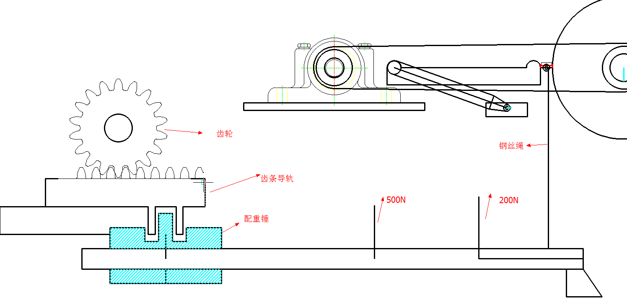
图3-14

3.6加载力机构的实现过程
如下图所示，齿条下面安装的导轨，摇动动齿轮中的手柄，齿轮齿条机构中，齿条带动导轨向右行走。导轨的右端安装有U型机构，和下面的配重锤想配合，导轨的移动带动配重锤的移动，在配重锤中有空，空中传入支杆。因此配重锤可以在支杆上移动，调整配重锤的位置，配重锤在支杆中距离右端支点的力矩就会变化。钢丝绳中的拉力和配重锤引起的力矩平衡。钢丝绳的向下压力，也就是给予摩擦轮向下的压紧力。
钢丝绳距离支点的初始位置计算过程如下：
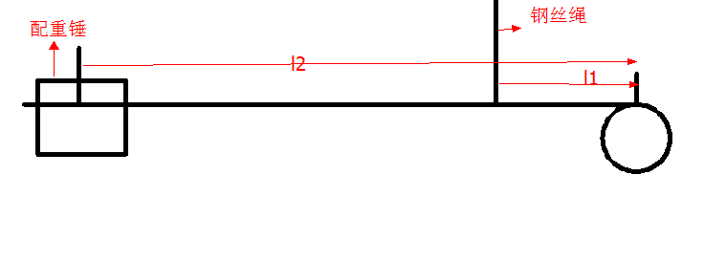
图3-15
如上图所示，配重锤距离支点距离，钢丝绳距离支起距离。由理论力学知识可以知道，配重锤的重力引起的力矩应该与钢丝绳的拉力引起的力矩平衡。则：调整配重锤的位置，钢丝绳位置不变，支杆位置不变，配重锤的重力也不会改变，只会变的位置。，由此算出配重锤需要在承受1000N、500N、250N时在杆中的位置。

3.7带轮中两根轴的设计
初步估算轴的直径
选取45号钢作为轴的材料，调质处理
由式8-2 计算轴的最小直径并加大3%以考虑键槽的影响
查表8.6 取A=115
则
轴的结构设计
第一根轴的设计
确定轴的结构方案
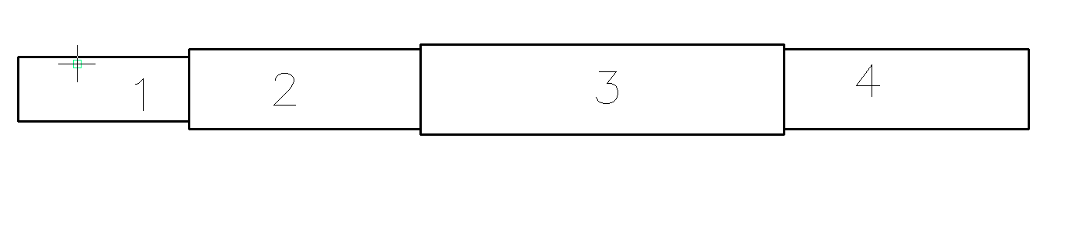
图3-16
左端第一段与半联轴器相连，两边的轴承分别从两端装入，板的装入位置靠第三段轴肩定位，中间通过套筒定位后，装入，小带轮，第五段和第六段轴和第一二段轴对称设计，装入轴承和板。
确定各轴段的直径和长度
段
段 段 带轮宽度33mm，取轴肩两侧距离带轮边缘各40mm，则
段
第二根轴的设计
1）
2）初步估算轴的直径
选取45号钢作为轴的材料，调质处理
由式8-2 计算轴的最小直径并加大3%以考虑键槽的影响
查表8.6 取A=115
则
3）轴的结构设计
确定轴的结构方案
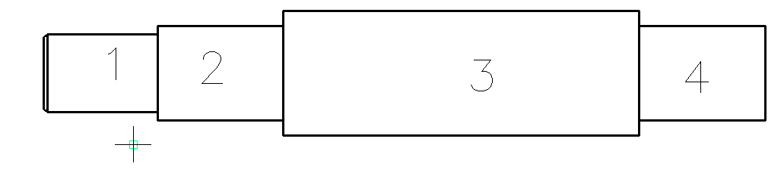
轴的第一段装入配重圆盘，为了保证轴的两端受力平衡，第二段装入摩擦轮，第三段装入支起机构的板和大带轮
图3-17

确定各轴段直径和长度
段 根据并考虑第二段装入板及加工问题，取
段 装入摩擦轮，和摩擦轮孔径相同
段 保证带轮的水平放置，第三段轴应与第一根轴中装入带轮一端对，所以
段 第四段与第二段对称放置，则

4 控制系统的设计

4.1变频器的工作原理
变频器主电路是给异步电动机提供调压调频电源的电力变换部分，变频器的主电路大体上可分为两类:电压型是将电压源的直流变换为交流的变频器，直流回路的滤波是电容。电流型是将电流源的直流变换为交流的变频器，其直流回路滤波是电感。 它由三部分构成，将工频电源变换为直流功率的“整流器”，吸收在变流器和逆变器产生的电压脉动的“平波回路”，以及将直流功率变换为交流功率的“逆变器”。
（1）整流器：最近大量使用的是二极管的变流器，它把工频电源变换为直流电源。也可用两组晶体管变流器构成可逆变流器，由于其功率方向可逆，可以进行再生运转。
（2）平波回路：在整流器整流后的直流电压中，含有电源6倍频率的脉动电压，此外逆变器产生的脉动电流也使直流电压变动。为了抑制电压波动，采用电感和电容吸收脉动电压（电流）。装置容量小时，如果电源和主电路构成器件有余量，可以省去电感采用简单的平波回路。
（3）逆变器：同整流器相反，逆变器是将直流功率变换为所要求频率的交流功率，以所确定的时间使6个开关器件导通、关断就可以得到3相交流输出。以电压型pwm逆变器为例示出开关时间和电压波形。
控制电路是给异步电动机供电（电压、频率可调）的主电路提供控制信号的回路，它有频率、电压的“运算电路”，主电路的“电压、电流检测电路”，电动机的“速度检测电路”，将运算电路的控制信号进行放大的“驱动电路”，以及逆变器和电动机的“保护电路”组成。
（1）运算电路：将外部的速度、转矩等指令同检测电路的电流、电压信号进行比较运算，决定逆变器的输出电压、频率。
（2）电压、电流检测电路：与主回路电位隔离检测电压、电流等。
（3）驱动电路：驱动主电路器件的电路。它与控制电路隔离使主电路器件导通、关断。
（4）速度检测电路:以装在异步电动机轴机上的速度检测器(tg、plg等)的信号为速度信号，送入运算回路，根据指令和运算可使电动机按指令速度运转。
（5）保护电路:检测主电路的电压、电流等，当发生过载或过电压等异常时，为了防止逆变器和异步电动机损坏，使逆变器停止工作或抑制电压、电流值。

4.2变频器的发展及在我国的应用
(一)变频器的发展
随着生产技术的不断发展，直流拖动的薄弱环节逐步显露出来。由于换向器的存，直流电机的维护量加大，单机容量、最高转速以及使用环境都受到限制。人们开始转向结构简单、运行可靠、维护方便、价格低廉的异步电动机。但异步电动机的调速性能难以满足生产的需要。于是，从20世纪30年代开始，人们致力于交流调速技术的研究，然而进展缓慢。在相当长的时期内，直流调速一直以其优异的性能统治着电气传动领域。20世纪60年代以后，特别是70年代以来，电力电子技术、控制技术和微电子技术的飞速发展，使得交流调速性能可以与直流调速相媲美。目前，交流调速已进入逐步代替直流调速的时代。
(二)我国变频器的应用
变频器主要用于交流电动机(异步电机或同步电机)转速的调节，是公认的交流电动机最理想、最有前途的调速方案，除了具有卓越的调速性能之外，变频器还有显著的节能作用，是企业技术改造和产品更新换代的理想调速装置。自上世纪80年代被引进中国以来，变频器作为节能应用与速度工艺控制中越来越重要的自动化设备，得到了快速发展和广泛的应用。
1、变频器与节能
变频器产生的最初用途是速度控制，但目前在国内应用较多的是节能。中国是能耗大国，能源利用率很低，而能源储备不足。在2003年的中国电力消耗中，60—70%为动力电，而在总容量为5.8亿千瓦的电动机总容量中，只有不到2000万千瓦的电动机是带变频控制的。据分析，在中国，带变动负载、具有节能潜力的电机至少有1.8亿千瓦。因此国家大力提倡节能措施，并着重推荐了变频调速技术。
应用变频调速，可以大大提高电机转速的控制精度，使电机在最节能的转速下运行。以风机水泵为例，根据流体力学原理，轴功率与转速的三次方成正比。当所需风量减少，风机转速降低时，其功率按转速的三次方下降。因此，精确调速的节电效果非常可观。与此类似，许多变动负载电机一般按最大需求来生产电动机的容量，故设计裕量偏大。而在实际运行中，轻载运行的时间所占比例却非常高。如采用变频调速，可大大提高轻载运行时的工作效率。因此，变动负载的节能潜力巨大。
作为节能目的，变频器广泛应用于各行业。以电力行业为例，由于中国大面积缺电，电力投资将持续增长，同时，国家电改方案对电厂的成本控制提出了要求，降低内部电耗成为电厂关注焦点，因此变频器在电力行业有着巨大的发展潜力，尤其是高压变频器和大功率变频器。
2、变频器与工艺控制(速度控制)
目前，中国的设备控制水平与发达国家相比还比较低，制造工艺和效率都不高，因此提高设备控制水平至关重要。由于变频调速具有调速范围广、调速精度高、动态响应好等优点，在许多需要精确速度控制的应用中，变频器正在发挥着提升工艺质量和生产效率的显著作用。
3、变频家电
除了工业相关行业，在普通家庭中，节约电费、提高家电性能、保护环境等受到越来越多的关注，变频家电成为变频器的另一个广阔市场和应用趋势。带有变频控制的冰箱、洗衣机、家用空调等，在节电、减小电压冲击、降低噪音、提高控制精度等方面有很大的优势。

4.3西门子MICROMASTER 420变频器的机械结构和控制性能的特点
MICROMASTER 420 变频器适合用于各种变速驱动装置，尤其适合用于水泵，风机和传送带系统的驱动装置。它的特点是设备性能面向用户的需求，并且使用方便。它的电源电压规格很多，因而可在世界范围内应用。主要特征如下
调试简单
_ 模块化的结构，因而组态具有最大的灵活性
_ 具有三个完全可编程的隔离的数字输入
_ 一个可标定的模拟输入 (0V至 10V) ；它也可以作为第4 个数字输入来使用。
_ 一个可编程的模拟输出(0mA 至 20mA)
_ 一个完全可编程的继电器输出 (30V，直流/5A，电阻
负载或 250V，交流/2A，感性负载)
_ 采用较高的开关频率时，电动机运行的噪声很小 (在脉冲的开关频率较高的情况下，额定输出电流要降格使用)
_ 完善的变频器和电动机保护功能
机械结构的特点
_ 模块化设计
_ 工作温度-10°C~+50°C
_ 紧凑型结构，单位空间内的变频器 kw 数高。
_ 电缆连接方便，电源和电动机接线相互隔离，达到最佳的电磁兼容性效果。
_操作板可以与变频器分离安装，控制端子的连接不用螺丝
控制性能的特点
_ 最新的 IGBT 技术
_ 数字的微处理器控制
_ 磁通电流控制 (FCC)，可以改善动态响应特性，优化电动机的控制
_ 线性 v/f 控制_ 平方 v/f 控制
_ 多点 v/f 特性(可编程的 v/f 特性)
_ 捕捉再起动
_ 滑差补偿
_ 在电源消失或故障以后自动再起动功能
_ 用于简单过程控制的 PI 反馈
_ 可编程的加速度/ 减速度斜坡函数，0 秒至 650 秒
_ 斜坡起始段和结束段的平滑功能
_ 快速电流限制 (FCL)功能，避免运行中不应有的跳闸
_ 快速的，可重复的数字输入响应时间
_ 采用高分辨率的 10 位二进制模拟输入，实现速度的精调
_ 复合制动，实现快速而可控的制动
_ 具有 4 个跳转频率
_ 可拆卸的“Y”形接线电容器，可用于 IT (中性点不接地) 供电电源 (供电源中性点不接地时，“y”形接线电容器必须被拆除，并安装输出电抗器)
保护的特点
_ 过载能力为 150% 额定负载电流，持续时间 60 秒，间隔周期 5 分钟
_ 过电压/ 欠电压保护
_ 变频器过温保护
_ 采用 PTC，通过数字输入端接入的电动机过热保护可以带有辅助控制回路)
_ 接地故障保护
_ 短路保护
_ I2t 电动机过热保护
_ 闭锁电动机保护
_ 防止失速
_ 参数连锁

4.4变频器接线图
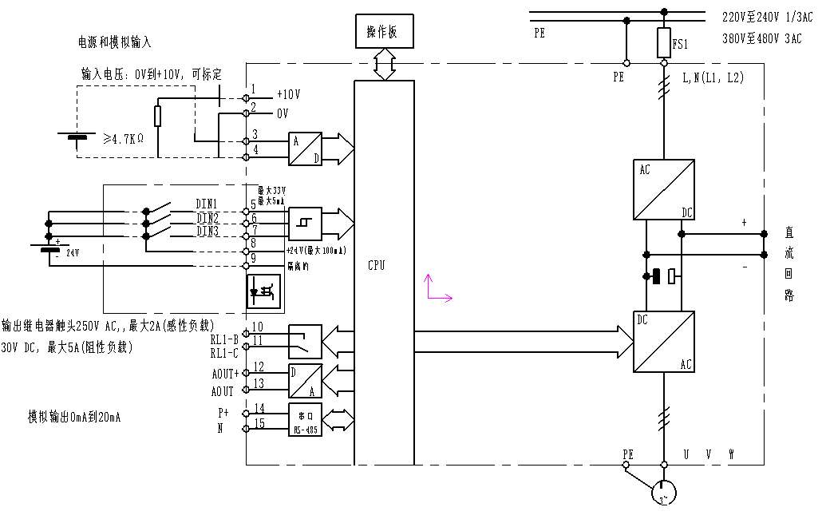
图4-1

4.5电传感器

4.5.1光电传感器工作原理
光电传感器是通过把光强度的变化转换成电信号的变化来实现控制的。
光电传感器在一般情况下，有三部分构成，它们分为：发送器、接收器和检测电路。
发送器对准目标发射光束，发射的光束一般来源于半导体光源，发光二极管(LED)、激光二极管及红外发射二极管。光束不间断地发射，或者改变脉冲宽度。接收器有光电二极管、光电三极管、光电池组成。在接收器的前面，装有光学元件如透镜和光圈等。在其后面是检测电路，它能滤出有效信号和应用该信号。
此外，光电开关的结构元件中还有发射板和光导纤维。

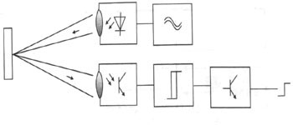

图4-2
三角反射板是结构牢固的发射装置。它由很小的三角锥体反射材料组成，能够使光束准确地从反射板中返回，具有实用意义。它可以在与光轴0到25的范围改变发射角，使光束几乎是从一根发射线，经过反射后，还是从这根反射线返回。

4.5.2分类和工作方式
⑴槽型光电传感器
把一个光发射器和一个接收器面对面地装在一个槽的两侧的是槽形光电。发光器能发出红外光或可见光，在无阻情况下光接收器能收到光。但当被检测物体从槽中通过时，光被遮挡，光电开关便动作。输出一个开关控制信号，切断或接通负载电流，从而完成一次控制动作。槽形开关的检测距离因为受整体结构的限制一般只有几厘米。
⑵对射型光电传感器
若把发光器和收光器分离开，就可使检测距离加大。由一个发光器和一个收光器组成的光电开关就称为对射分离式光电开关，简称对射式光电开关。它的检测距离可达几米乃至几十米。使用时把发光器和收光器分别装在检测物通过路径的两侧，检测物通过时阻挡光路，收光器就动作输出一个开关控制信号。
⑶反光板型光电开关
把发光器和收光器装入同一个装置内，在它的前方装一块反光板，利用反射原理完成光电控制作用的称为反光板反射式(或反射镜反射式)光电开关。正常情况下，发光器发出的光被反光板反射回来被收光器收到；一旦光路被检测物挡住，收光器收不到光时，光电开关就动作，输出一个开关控制信号。
⑷扩散反射型光电开关
它的检测头里也装有一个发光器和一个收光器，但前方没有反光板。正常情况下发光器发出的光收光器是找不到的。当检测物通过时挡住了光，并把光部分反射回来，收光器就收到光信号，输出一个开关信号
红外接收工作原理
红外接收头一般是接收、放大、解调一体头，一般红外信号经接收头解调后，数据 “0”和“1”的区别通常体现在高低电平的时间长短或信号周期上，单片机解码时，通常将接收头输出脚连接到单片机的外部中断，结合定时器判断外部中断间隔的时间从而获取数据。重点是找到数据“0”与“1”间的波形差别。
3条腿的红外接收头一般是接收、放大、解调一体头，接收头输出的是解调后的数据信号（具体的信号格式，搜“红外 信号 格式”，一大把），单片机里面需要相应的读取程序。
红外通信是利用红外技术实现两点间的近距离保密通信和信息转发。它一般由红外发射和接收系统两部分组成。发射系统对一个红外辐射源进行调制后发射红外信号，而接收系统用光学装置和红外探测器进行接收，就构成红外通信系统。
根据实验要求选取GT-1光电传感器

4.5.3传感器接线图
连接GT-1型光电传感器到所配接仪表。端子接线图见图1。
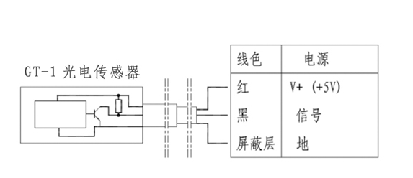

图4-3
用磁性表座或其他固定支架将GT-1光电传感器固定好，如图2，被测物体除反光标志外的部分最好为亚光黑色，反光部分用白色，GT-1型光电传感器探测头有三个孔，其中两个孔内可看到红外发射二极管为白色，接收管为黑色，这两个孔应在转动物体的直径方向上。探测距离在10mm～30mm之间。
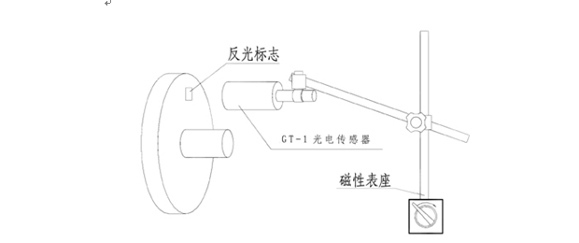

图4-4
当探头物体移动，使反射光有较大变化时，GT-1光电传感器应有输出变化，如果反光标志外被测物体的表面反射较强时，会无信号输出，应采取措施减少反射。将光电传感器稍加倾斜，可在一定范围内减小这种影响。

结 论
经过一个学期的努力我完成了对矿用带式输送机托辊寿命试验台的设计。本试验台可以顺利实现托辊阻力系数的监测，并且实现了对托辊的动态模拟，达到了机电相结合的目标，机械结构简单可靠，电路系统控制灵活。对托辊安装结构的精心设计使试验台的应用性比较广泛，可以适用于不同长度、不同直径以及不同安装结构的托辊，此外还实现了托辊受力的对称与均匀。电路控制系统达到了对试验台的自动检测、数据显示和自动控制等，提高了试验台的自动化程度。在本人看来，托辊试验台技术的发展将会大大促进托辊技术的发展，而且高度自动化的试验台将是试验台技术发展的趋势。鉴于本人知识水平有限，设计中难免有错误和不足之处，请读者批评指正。

参考文献
[1] 《机械设计手册》第四版第三卷，化学工业出版社，2002
[2] 程志红,《机械设计课程上机与设计》唐大放主编，东南大学出版社，2006年10月第1版
[3] 程志红主编，《机械设计》，东南大学出版社，2006年6月第1版
[4] 《机械手册新编软件版》化学工业出版社，2008
[5] 《机械设计手册》第四版第二卷，化学工业出版社，2002
[6] 王洪欣，风雪君主编，《机械原理》，东南大学出版社，2005年8月第1版
[7] 李卫华，杨秦建. 单片机控制的托辊阻力参数及加载测试仪机械系统[J]..煤矿机械，2006，27(4)：660-662
[8] 曹子立，唐晓明.带式输送机托辊性能检测方法探讨[J].矿山机械，2005,33(2)：62-63.
[9] 潘发生, 奚丽峰.托辊旋转阻力测量结果不确定度的分析[J].2003，05(5)：117-121.
[10] 孟臣，李敏.JN338数字转速转矩传感器及其应用[J].国外电子元器件2003，11（11）：56-68
[11] 机械工程信息研究院.电动机与变频器[M].机械工业出版社，2003.
[12] 甘永利.几何量公差与检测[M].上海科学技术出版社，2005.
[13] 李宜海.带式输送机动态张紧装置的设计与研究[D].西安，西安理工大学，2007
[14] 周开勤. 机械零件手册[M]. 高等教育出版社，2001.
[15] 褚连娣.轴承强化寿命试验控制系统设计与实现[J]..煤矿机械2009,30（11）：23-25
[16] H.T Gencosy Materials Handling News.1982 NO29.32-35
[17] Mahadeyan Maxim New Relaease Data Book[M].VI.USA:Maxim company Press,1995
[18] Bunzel E.GraB H.pfeifferw Scheuerer F:Isolationsfestigkeit Von Asynchronomotoren bei umrichter betrieb:Elektrrie,Berlin,1999,47(10):381-388

致 谢

四年的大学生活如白驹过隙，现在已近毕业，回首四年，刚上大学时我还是个懵懂的孩子，这四年里发生的点点滴滴都使我不断地成熟起来，现在已经是个成熟的青年 。“厚德博学，强吾兴帮”，这四年里我一直在努力学习新知识，希望以后能为我国的发展尽一份力。
在这仅剩的大学生活里，我的心中充满了感激，感激每一位教过我的老师、关心过我的同学和寝室的哥们，从他们身上我学会了许多，在我的成长之路上他们是不可缺少的。在做毕业设计的这段时间里我非常感谢XX老师，在他的悉心指导下我顺利的完成了毕业设计，X老师的谆谆教诲、平易近人的态度和严谨的治学作风让我受益匪浅，X老师的博学多识也让我十分佩服。我更要感谢我的父母，他们的深明事理一直感染着我、影响着我，他们的辛勤付出一直鼓励着我走到今天，在十几年的学习生涯中是他们一直支持着我，他们是我奋发向上的不竭动力。

